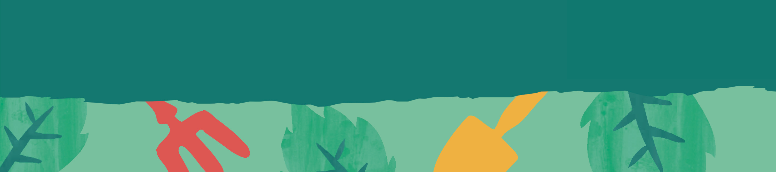
Cynllun gwers gwyddoniaeth ca1/2
Cynaeafu cnydau – cylchoedd bywyd planhigion

- Dysgu sut i gynaeafu cnydau  - Archwilio a datblygu dealltwriaeth o gylchoedd bywyd planhigion | Gwyddoniaeth, Mathemateg, Llythrennedd, ABCh
Adnoddau | Geirfa Allweddol
Bowlen/bwced ar gyfer y cnydau, rhawiau bach, menig, cyfarpar mesur, camera, chwyddwydrau  Canllawiau Cnwd (taflen i’w llwytho i lawr) neu becyn hadau | cynaeafu, cnwd, compost, pla, hedyn, egino
Cyflwyniad (10 munud)
Rhowch amser i’r disgyblion fynd ar daith o’r ardal dyfu gyfan. Fel dosbarth cyfan neu mewn parau, a all y disgyblion adnabod y cnydau y mae’r grwpiau eraill yn eu tyfu? Pa ran o’r planhigyn sy’n cael ei fwyta, yn eu barn nhw? Ydyn nhw’n meddwl ei fod yn barod?
Prif Weithgareddau (45 munud)
Pa ran o’r planhigyn/planhigion fyddwn ni’n ei chynaeafu heddiw? Pa ffactorau fydd wedi effeithio ar lwyddiant ein cnwd, e.e. y tywydd, dŵr, plâu, chwyn?

Addaswch y canlynol i weddu i’ch dosbarth a’r cymorth sydd ar gael. Gwnewch hwn fel carwsél gweithgareddau neu gyfres o sesiynau:
Gweithgaredd 1: Cynaeafu cnydau – cylch bywyd planhigyn
Dangoswch sut i gynaeafu eich cnwd. Cyfeiriwch at y ‘canllawiau cnwd’ neu’r pecyn hadau i weld sut i wybod ei fod yn barod. Nodwch y dewisiadau, h.y. Cynaeafu (iawn i’w fwyta – ei gasglu mewn bwced), Compostio (difrod neu ddim yn iawn i’w fwyta – ei roi yn y bin compost), Gadael (ddim yn barod neu gellir ei adael i ‘fynd i had’).

Gweithgaredd 2: Ditectifs planhigion – archwilio difrod i gnydau
Archwiliwch y cnydau y dewiswyd eu compostio. Gan ddefnyddio chwyddwydr, edrychwch yn ofalus, gwnewch lun, labelwch, disgrifiwch beth welwch chi, aroglwch, teimlwch. Yna ceisiwch bennu peth sydd wedi difrodi’r cnwd. Os oes difrod gan blâu, allwch chi ddweud pwy sy’n euog?

Gweithgaredd 3: Cylchoedd bywyd planhigion – adrodd yr hanes!
Rhowch restr o eirfa allweddol sy’n briodol o ran oedran. Gyda phartner sgwrsio, neu’n eistedd mewn cylch, yn eu tro mae’r disgyblion yn disgrifio pob cam yng nghylch bywyd y planhigyn sy’n cael ei gynaeafu. Rhowch un pwynt am bob gair sy’n cael ei ddefnyddio’n gywir.
Plenari (5 munud)
Cymrwch lun, cyfrifwch neu bwyso’r cnwd rydych chi wedi’i gynaeafu. Beth ellir ei wneud gyda’r cnwd nawr? Ydych chi wedi’i fwyta o’r blaen? Oes rhaid i chi ei goginio? Os oes llawer, beth arall allech chi ei wneud gyda fe, e.e. stondin farchnad, rhannu gyda chegin yr ysgol? Beth fydd yn digwydd i’r deunydd planhigion sydd wedi’i roi ar y compost? A fyddech chi’n gwneud rhywbeth yn wahanol os byddech chi’n tyfu’r cnwd hwn eto?
‘Does dim fath beth â methiant yn yr ardd’ – Trafodwch (yn dda pan fo’r cynhaeaf yn llai llwyddiannus!)
Estyniad
Gwneud diagram yn dangos cylch bywyd eich cnwd.
Gwneud cadwyn fwyd yn dangos y cnwd rydych chi’n ei gynaeafu.

